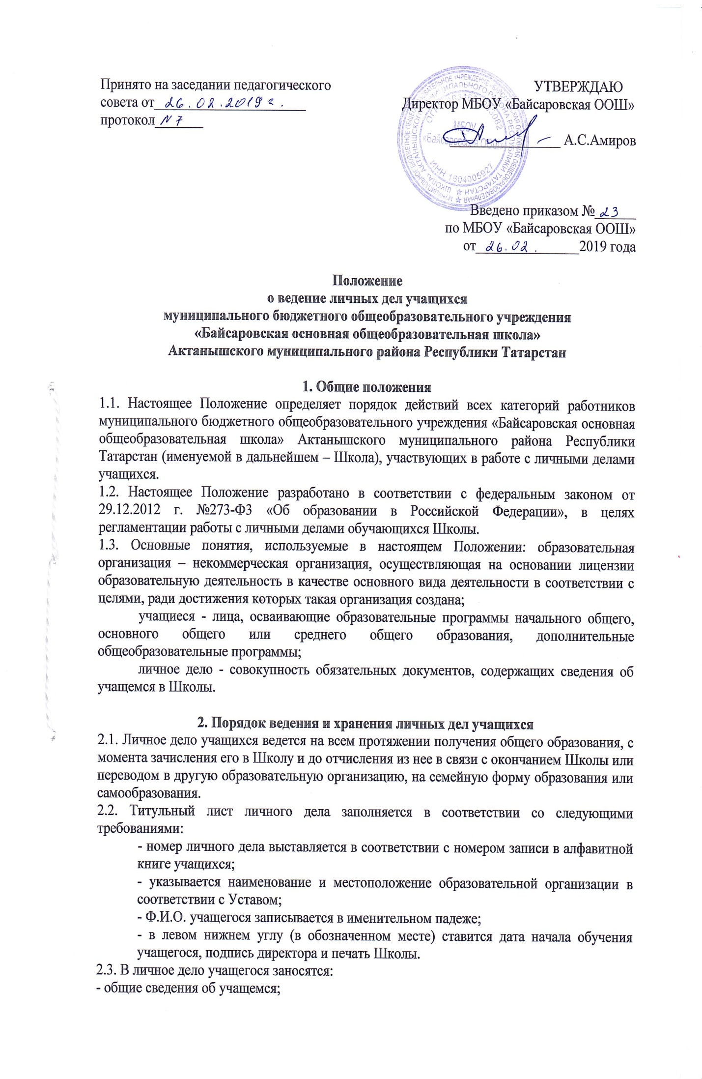
- итоговые отметки успеваемости по классам, заверенные подписью классного руководителя класса и печатью Школы;
- сведения о наградах (похвальный лист; похвальная грамота; благодарность и т.п.);
- сведения о дисциплинарных взысканиях.
2.4. Личное дело учащегося формируется из следующих документов:
- заявление одного из родителей (законных представителей) о приеме ребенка в Школу (для учащихся 1-9 классов);
- копия свидетельства о рождении;
- справка с места жительства;
- копия отрывной части к бланку уведомления о прибытии иностранного гражданина в место пребывания (для иностранных граждан);
Все копии документов учащихся должны быть заверены директором школы.
2.5. Личные дела учащихся заводятся классными руководителями классов после зачисления ребенка в первый класс школы.
2.6. Личные дела учащихся ведутся классными руководителями классов. Записи в личном деле необходимо вести четко, аккуратно, чернилами или пастой синего или чёрного цвета. По окончании каждого учебного года в графу соответствующего класса выставляются все годовые (итоговые) отметки по всем предметам учебного плана, которые заверяются подписью классного руководителя класса и печатью Школы.
2.7. Общие сведения об учащихся корректируются классным руководителем класса по мере изменения данных в течение 10 дней с момента предоставления соответствующих документов.
2.8. Личные дела учащихся хранятся у делопроизводителя Школы в строго отведенном месте. Личные дела каждого класса находятся вместе в одной папке и должны располагаться в алфавитном порядке. В папке личных дел класса находится список учащихся с указанием: фамилии, имени и отчества ученика, дата рождения, номера личного дела, адрес, телефон, Ф.И.О. классного руководителя. Список меняется ежегодно.
В случае отчисления учащегося из Школы в течение учебного года делопроизводителем Школы делается отметка о его отчислении с указанием номера соответствующего приказа. Если учащийся прибыл в течение учебного года, то он вносится в список класса с указанием номера приказа о зачислении в Школу.
2.9. При отчислении учащегося из Школы в порядке перевода в другую образовательную организацию личное дело выдается зам.директором Школы родителям или лицам, их заменяющим, на основании их письменного заявления с отметкой об этом в алфавитной книге.
В тех случаях, когда выбытие происходит в течение учебного года, классным руководителем класса оформляется ведомость четвертных, полугодовых и текущих отметок, которая заверяется подписью классного руководителя класса, директора Школы и печатью Школы.
2.10. Контроль за состоянием личных дел осуществляется заместителем директора по УР соответствующего уровня образования.

3. Заключительные положения
3.1. Сведения, содержащиеся в личном деле учащегося, относятся к персональным данным и являются конфиденциальной информацией.
Доступ к личным делам учащихся 1-9-х классов имеют только классный руководитель данного класса, заместитель директора по УР соответствующего уровня образования, делопроизводитель Школы и директор Школы.
3.2. Документы из личного дела учащегося или их копии могут быть выданы по требованию уполномоченных органов, оформленному в установленном порядке, в том числе: органов прокуратуры, дознания, следствия и суда, адвокатуры, миграционной службы и других.
Запрашиваемая информация предоставляется в объеме, не превышающем объем запрашиваемой информации.
Запрашиваемая информация может быть предоставлена только после получения соответствующего разрешения от директора Школы.
Оригиналы документов из личного дела учащегося выдаются по описи. При этом в дело прикладывается копия выдаваемого документа.
3.3. Лица, виновные в нарушении норм, регулирующих получение, обработку и защиту персональных данных учащихся, несут дисциплинарную, и административную ответственность в порядке, установленном действующим законодательством.
3.4. Настоящее Положение принимается на неопределенный срок. После принятия новой редакции Положения предыдущая редакция утрачивает силу

